Испитивање Балмерове серије и одређивање Ридбергове константе

Увод

Циљ ове вежбе је одређивање константе дифракцоне решетке помоћу спектралних линија живе и испитивање спектра водоника користећи дифракциону решетку. Познате спектралне линије живе се користе за одређивање константе решетке. Затим се одређују таласне дужине спектралних линија Балмерове серије водоника.

Задаци

Одређивање константе дифракционе решетке живином лампом.

Одређивање спектралних линија из видљивог дела спектра Балмерове серије водоника, Ридбергове константе и енергетских нивоа водоника.

Апаратура

Експериментална апаратура која се користи у овој вежби је приказана на Слици 1. Водинична или живина спектрална лампа повезана са напајањем високог напона се користи као извор зрачења. Извор напајања треба подесити на око 5 kV. Скала за очитавање је постављена директно иза спектралне лампе како би се минимизирала грешка паралаксе. Дифракциона решетка треба бити постављена на око 50 cm од спектралне лампе на истој висини.

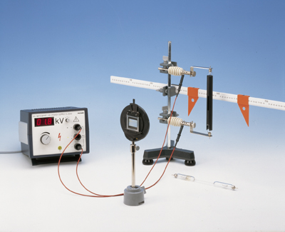

Слика 1. Експериментална апаратура за одређивање спектралних линија атома водоника

Решетка мора бити тако управљена да је паралелна са скалом за очитавање.

Светлост лампе се посматра кроз дифракциону решетку. Просторија треба бити замрачена до мере када је још увек могуће очитати подеоке на скали. Растојање 2*l* између спектралних линија исте боје леве и десне стране првог реда спектра се очитавају при истом положају главе посматрача. Растојање *d* између скале за очитавање и дифракционе решетке се такође очитава, Слика 2.

Три спектралне линије су јасно уочљиве у живином спектру. Константа дифракционе решетке *g* се одређује на основу познатих таласних дужина живиног спектра, приказаних у Табели 1. Ридбергова константа, и енергетски нивои водоника се одређују мерењем таласних дужина у спектру водоникакористећи Балмерову формулу.

Теорија

*Дифракциона решетка*

Приликом проласка светлости таласне дужине λ кроз дифракциону решетку константе *g*, доћи ће до појаве дифракције светлости. Појачање интензитета светлости догодиће се када је путна разлика два талса једнака целобројном умношку таласне дужине светлости, тј. када је испуњен услов:

; *n*=0, 1, 2, ...(1)

Светлост се сакупља на рожњачи ока, тако да се извор светлости види у боји спектралне линије која се опажа. Спектралне линије се опажају на скали за мерење као пројекција светлосног зрака, Слика 2.

За дифракционе максимуме *n*-тог реда, следећа једначина се може одредити на основу геометријске структуре на Слици 2:

(2)

У Табели 1 дате су вредности таласних дужина видљивих линија Hg спектра на основу којих ће се одердити константа дифракционе решетке.

Табела 1. Одређивање константе дифракционе решетке на основу таласнх дужина Hg спектра.

|  |  |
| --- | --- |
| bоја | λ (*nm*) |
| žuta | 578.0 |
| zelena | 564.1 |
| plava | 434.8 |

*Спектар водоника*

Услед судара молекула унутар спектралне лампе, молекули водоника H2 се рекомбинују у атомска стања. Електрони атома H се ексцитују на више енергетске нивое услед судара са електронима јонизованих атома. При преласку ексцитованих електрона на ниже енергетске нивое емитује се електромагнетно зрачење фрекфенције ν одређене разликом енерергије разматраних нивоа:

*(3)*

*где је h Планкова константа.*

*Према Боровом моделу атома, енергија En дозвољене орбите електрона је (Додатак) :*

*, n=1,2,3,...(4)*

*где је As/Vm диелектрична пропустљивост вакума, C наелектрисање електрона и kg маса електрона у миру. Емитовано електромагнетно зрачење ће бити фрекфенције:*

*, n,m=1,2,3,…(5)*

*Користећи релацију можемо писати:*

*(6)*

*где је m-1*

 је Ридбергова константа, која следи из Боровог модела атома.

У зависности од квантног броја *n* можемо разликовати следеће серије:

*n=*1: Лајманова (Lyman) серија

Опсег спектра: ултраљубичасти

*n=*2: Балмерова (Balmer) серија

Опсег спектра: ултраљубичасти до црвеног

2*l*

спектрална лампа

α

α

дифракциона решетка

застор

*d*



oko

Слика 2. Дифракција на решетци

Untitled-1.tif

енергетски нивои

Paschen-ова

серија

Bracket-ова

серија

Balmer-ова

серија

Lyman-ова

серија

Lα

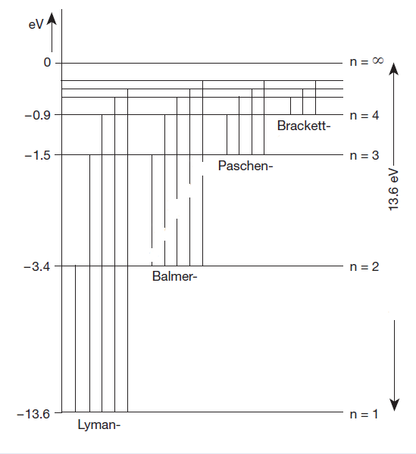

LαLα

LβLα

LδLα

LγLα

LεLα

енергија јонизације

Слика 3. Енергерски дијаграм атома H

*n=*3: Пашенова (Paschen) серија

Опсег спектра: инфрацрвени

*n*=4: Бракетова (Bracket) серија

Опсег спектра: инфрацрвени

*n=*5: Фундова (Pfund) серија

Опсег спектра: инфрацрвени

На Слици 3 је приказан енергетски дијаграм спектралних линија H атома. За  добија се граница серије; придружена енергија је у том случају енергија јонизације (или енергија везе) за електрон у *n*-тој дозвољеној орбити. Енергија везе се може израчунати једначином:

(7)

где је *c=*2.99795∙108 *m/s* и *h=*6.6259∙10-34 *Js* = 4.13567∙10-15 *eV s*. Основно стање је 13.6 *eV*.

Напомена

Уколико је просторија довољно замрачена, поред линија атома водоника, H, могуће је уочити појас у спектру који потиче од молекула водоника, H2. Бројне линије, које су веома близу једна другој потичу од осцилаторног кретања молекула водоника.

линија се налази на граници видљивог дела спектра и веома је слаба да би се уочила једноставним методама.

Третирање комплекснијих атома захтева квантномеханички прилаз. У том случају енергије нивоа се одређују својственим вредностима хамилтонијана атома. За водонику сличне атоме рачун даје исте резултате као и Боров модел атома.

Додатак

*Боров модел атома*

Боров модел атома представља атом са малим позитивно наелектрисаним језгром око којег се електрони крећу у кружним орбитама слично кретању планета око Сунца, при чему привлачна сила потиче од електростатичке интеракције. Овим моделом је успешно објашњена Ридбергова формула за спектралне емисионе линије атома водоника.

Из Радерфордових експеримента постало је јасно да су позитивно наелектрисање и маса атома сконцентрисани у центру атома око којег се налази дифузни облак електрона, носиоца негативног наелектрисања. На основу тога се природно наметнуо планетарни модел атома. Међутим планетарни модел наилазио је на бројне потешкоће у погледу објашњења стабилности атома и природе атомских спектара. Према класичним законима електродинамике наелектрисање при убрзаном кретању мора да емитује електромагнетно зрачење губећи при томе енергију. Тако би електрон у кружној путањи око језгра требало непрекидно да емитује зрачење и да због губитка енергије спирално падне на атомско језгро. Емитовано зрачење треба да има континуални карактер. Међутим, још крајем 19. века у бројним експериментима са електричним пражњењем у разређеним гасовима, показано је да атоми емитују зрачење са дискретним фреквенцијама.

Бор је на основу опажања у експериментима постулирао следеће:

Дозвољене су само оне орбите код којих је момент импулса, *L* (орбитални момент импулса) електрона целобројни умножак *ћ*, *L=nћ, n=1,2,3,...*

Електрон који се креће по стационарној орбити не емитује електромагнетно зрачење.

Емисија или апсорпција зрачења дешава се само приликом преласка електрона из једне стационарне орбите у другу.

Укупна енергија електрона у орбити водониковог атома је сума његове кинетичке и потенцијалне енергије:

(1)

Према првом постулату момент импулса је:

(2)

На електрон у орбити делује кулонова сила која је у равнотежи са центрипеталном силом:

(3)

Множењем леве и десне стране (3) са *r* и комбиновањем са (1) добија се:

(4)

Решавањем (2) по *r* и заменом у (3) можемо одредити брзину електрона у датој орбити:

(5)

Уврставањем (5) у израз за енергију (4) знајући да је налазимо да енергија електрона атома водоника има дискретне вредности које зависе од главног квантног броја *n*:

, *n*=1,2,3,...(6)

Боров модел атома је успешно објаснио спектар водониковог атома. Овај модел се може применити и на водонику сличне атоме. Борова теорија представља прелазну етапу између класичне и квантне физике.

Поступак извођења вежбе

Апаратура која се користи у овом експерименту треба бити постављена као на Слици 1. Монтирати живину спектралну лампу и повезати са извором високог напона који треба поставити на 5 kV. Просторију у којој се експеримент изводи замрачити до границе видљивости подеока на скали која се налази иза спектралне лампе. Држач дифракционе решетке поставити тако да се решетка налази паралелно са лењиром. Не померајући главу очитати вредности на лењиру где не налазе дифракциони максимуми првог реда. Практично, треба очитати на којем подеоку са леве и десне стране лампе се налази линија исте боје и израчунати растојање између ове две линије, 2*l*. Мерењем растојања између дисракционе решетке и лењира одређујете *d*. Користећи релацију 2, датој у теоријском делу вежбе, водећи рачуна о томе да се ради о првом реду дифракционих максимума можете израчунати константу дифракционе решетке, *g.* Таласне дужине одговарајућих линија, тј. боја су дате у Табели 1.

Поступак мерења поновити за три различита растојања *d*. За сваку спектралну линију на тај начин ће се добити три вредности дифракционе решетке које треба усредњити и табеларно приказати као у Табели 2.

Табела 2. Приказ резултата мерења константе дифракционе решетке

|  |  |  |  |  |
| --- | --- | --- | --- | --- |
| bоја | λHg (*nm*) | *l* | *d* | *g* |
| žuta | 578.0 |  |  |  |
| zelena | 564.1 |  |  |  |
| plava | 434.8 |  |  |  |

Коначна вредност константе дифракционе решетке која се користи за одређивање Ридбергове константе се одређује усредњавањем три вредности за жуту зелену и плаву боју.

По одређивању константе дифракционе решетке искључити апаратуру и заменити живину, водоничном спектралном лампом. Овај поступак треба бити одрађен од стране лаборанта или асистента, због предострожности услед коришћења извора високог напона. Уклјучити апаратуру и напон поставити на 5kV. Очитавања се врше као и у случају коришћења живине лампе где је потребно измерити растојање између дифракционих максимума првог реда спектралних линија које су уочљиве на лењиру. То је потребно поновити за 3 различита растојања између дифракционе решетке и лењира за очитавање. Коришћењем релације 2 одредити таласне дужине а на основу релације 6 одредити вредност Ридбергове константе за свску линију – боју коју уочавате у спектру водоника и за свако рестојање *d*. n и m у релацији 6 представљају квантне бројеве енергетских нивоа изнеђу којих се врши прелаѕ електрона. За Балмерову серију n=2, а *m* одредити на основу боје спектралне линије. Резултате приказати као у Табели 3.

Табела 3. Приказ резултата мерења Ридбергове константе

|  |  |  |  |  |  |
| --- | --- | --- | --- | --- | --- |
| bоја | *l* | *d* | λHg(*nm*) | *g* |  |
|  |  |  |  |  |  |
|  |  |  |  |  |  |

Крајњу вредност Риднергове константе одредити усредњавањем вредности ие Табеле 3 за сваку линију. Пороверити да ли се добијена вредност у границама грешке поклапа са теоријском.

За сваку величину која је речуната одредити апсолутну и релативну грешку користећи:

Δ*l=0.5mm*

*Δd=0.5mm*

*ΔλHg=0*